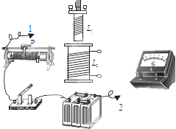
电磁感应模型
1.电磁感应实验：
将图连成完整实验电路。若连好后，哪些动作能使电流计指针发生偏转？若小线圈插入大线圈过程中，电流计指针向右偏，则哪些动作能使指针向左偏？
2. 楞次定律的应用：
A．从受力体现阻碍：来斥去吸
B．从相对运动体现阻碍：近跑远追
C．从面积变化体现阻碍：增缩减扩（特例：增扩减缩）
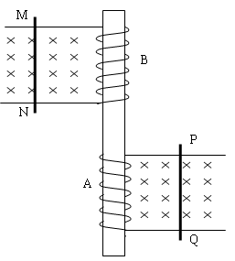
D．阻碍原电流的变化：自感
3.二次感应：
A．PQ匀速向右（向左）运动，MN中无感应电流，不受安培力
B．PQ加速向右运动，MN中产生由N到M的感应电流，安培力向左。
C．PQ减速向左运动，MN中产生由N到M的感应电流，安培力向左。
D．PQ加速向左运动，MN中产生由M到N的感应电流，安培力向右。
E．PQ减速向右运动，MN中产生由M到N的感应电流，安培力向右。
总结：向右加速与向左减速时，MN感应电流方向相同；
向右减速与向左加速时，MN感应电流方向相同；
4.电磁感应图像问题：
a
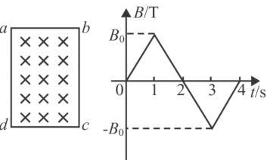
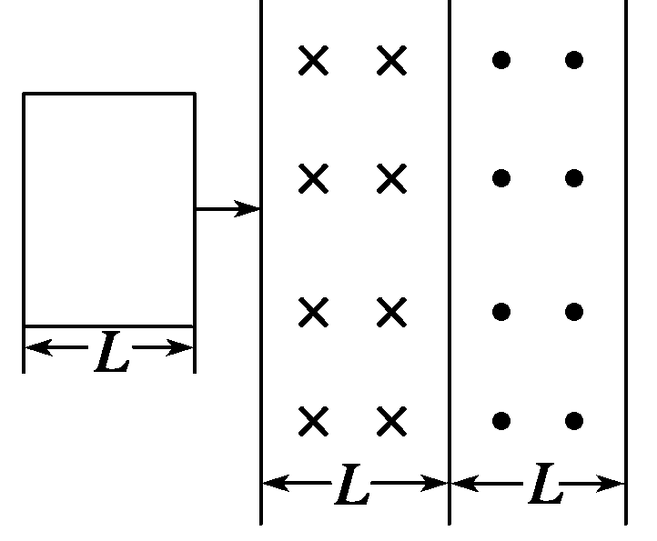
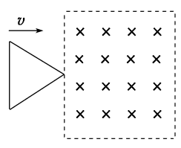
甲
乙
丙
b
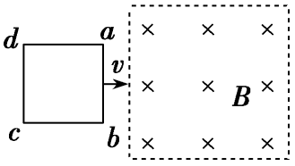
甲图：画出感应电流（顺时针为正）、ad边的安培力（水平向左为正）随时间的变化图像。
丁
乙图：画出感应电流（顺时针为正）随时间的变化图像。
丙图：画出感应电流（顺时针为正）随时间的变化图像。
丁图：画出U_{ab}随时间的变化图像
5. 电磁感应综合问题：
A．电磁感应问题：$E$和$I$的大小求解和方向判断
B．等效电路问题：找电源的正负、电路的连接方式
C．受力分析和运动分析：求出安培力的大小和方向，列出研究对象的牛顿运动定律方程，明确对象的运动状态变化及极值。
D．能（热）量问题：利用动能定理和电磁感应中的能量转化关系求解电路中的电热等问题。
$W_{总}={ΔE}_{k}$， $W_{A}=Q_{总}$
E．动（电）量问题：利用动量定理求解电路中的电量等问题。
$I_{总}=ΔP$，$I_{A}={\overline{F}}_{A}⋅Δt=B\overline{I}LΔt=\text{BqL}$，$q=\frac{NΔφ}{R_{总}}$
6.双杆切割：
A．无外力（除安培力外其余力的合力为零）等宽双杆切割：系统动量守恒，稳定状态时二者速度相同。
B．无外力（除安培力外其余力的合力为零）不等宽双杆切割：系统动量不守恒，稳定状态时二者速度与宽度成反比（$L_{1}v_{1}=L_{2}v_{2}$）。
C．有恒定外力（除安培力外其余力的合力恒力）等宽双杆切割：系统动量不守恒，稳定状态时二者加速度相同。
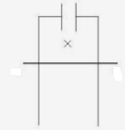
7.与电容连接的切割问题（金属棒电阻不计）：
其中电流的求解用$I=\frac{ΔQ}{Δt}$，$Q=\text{CU}=\text{CBLv}$，联立得$I=\text{CBLa}$，
$\text{mg}−\text{BIL}=\text{ma}$，$\text{mg}−{\text{CB}}^{2}L^{2}a=\text{ma}$，得金属棒做匀加速直线运动。
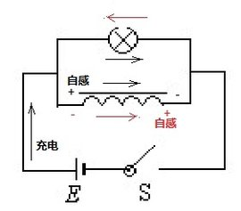
8.自感问题：电路闭合时，线圈充当可变电阻，阻值从无限大变为直流电阻。电路断开时，线圈充当电源，其电流从原稳定值逐渐减小到0.
A．线圈的直流电阻不计时：闭合，灯泡立即亮，然后逐渐熄灭，断开，灯闪一下后逐渐熄灭
B．线圈的直流电阻大于灯泡电阻时：闭合，灯泡立即亮，然后逐渐变暗，断开，灯逐渐熄灭
9.正余弦交流电的四值：
瞬时值：$e=E_{m}\text{sin}ωt=\text{NBS}ω\text{sin}ωt$（从中性面开始转）$e=E_{m}\text{cos}ωt=\text{NBS}ω\text{cos}ωt$（从垂直中性面开始转）$e=E_{m}\text{sin}(ωt+θ)=\text{NBS}ω\text{sin}(ωt+θ)$（从与中性面成角位置开始转）
最大值：$E_{m}=\text{NBS}ω$
有效值：$E_{有}=\frac{\text{NBS}ω}{\sqrt{2}}$（非正余弦用$Q=I_{有}^{2}\text{RT}=\frac{U_{有}^{2}}{R}T$计算，其中图像为半个正余弦：$U_{有}=\frac{U_{m}}{2}$，图像为$\frac{1}{4}$个正余弦：$U_{有}=\frac{U_{m}}{2\sqrt{2}}$）
平均值：$\overline{E}=N\frac{Δφ}{Δt}$，$\overline{I}=N\frac{Δφ}{RΔt}$，$q=\overline{I}Δt=N\frac{Δφ}{R}$
10.变压器的变比关系、电路变化分析、远距离输电的电压、电流、功率关系。
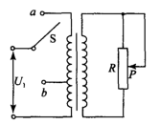
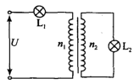
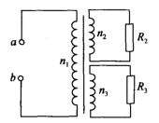
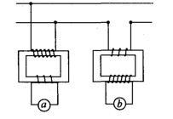
四个变比关系：$n_{1}I_{1}=n_{2}I_{2}$，$\frac{U_{1}}{n_{1}}=\frac{U_{2}}{n_{2}}$，$f_{1}=f_{2}$，$P_{1}=P_{2}(I_{1}U_{1}=I_{2}U_{2})$
A
B
C
D

A．动态变化分析：
B．原线圈带有电阻：（$U=U_{L_{1}}+U_{1}$）。
C．多个副线圈：
D．电压互感和电流互感：电压互感是并联在火线与零线间，电流互感是串联在火线上。

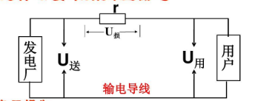
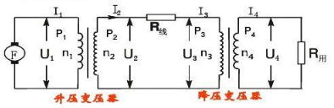

直接输电：$P_{送}=P_{R}+P_{用}$，$U_{送}=U_{R}+U_{用}$，$I_{送}=I_{R}＝I_{用}$，其中$P_{R}＝I_{R^{2}}R＝\frac{U_{R^{2}}}{R}$，
远距离输电：（分成三部分电路，发电机与升压变压器的原线圈、升压变压器的副线圈与输电线电阻和降压变压器的原线圈、降压变压器的副线圈与用户）
A．功率关系：$P_{送}=P_{1}＝P_{2}＝P_{R}+P_{3}＝P_{R}+P_{4}＝P_{R}+P_{用}$
B．电流关系：$n_{1}I_{1}=n_{2}I_{2}$，$I_{送}=I_{2}=I_{R}＝I_{3}$，$n_{3}I_{3}=n_{4}I_{4}$，$I_{4}＝I_{用}$
C．电压关系：$\frac{U_{1}}{n_{1}}=\frac{U_{2}}{n_{2}}$，$U_{送}=U_{2}=U_{R}+U_{3}$，$\frac{U_{3}}{n_{3}}=\frac{U_{4}}{n_{4}}$，$U_{4}＝U_{用}$

